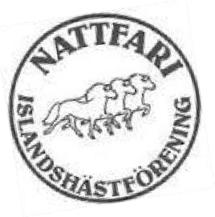

Förslag till Föredragningslista till
Nattfaris årsmöte 2023:

Punkter som skall vara med på den slutgiltiga föredragningslistan:
Arvoden:
Styrelsemedlemmarnas, samt revisorernas arvoden under 2023.
Reseersättning till möten.

Sponsring:
Till de ryttare som deltar i ett SM.
Ungdomssponsringen, till valfri träning, kurs eller tävling under 2023.

Ev inkomna motioner från medlemmar:

Inga inkomna ännu

